LETAILLEUR Paul
M1 MIAGE FA

TP Statistiques
Compte-rendu

Population de la ville de Saint-Quentin :
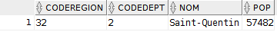
SELECT * FROM POPULATION
WHERE NOM LIKE 'Saint-Quentin';
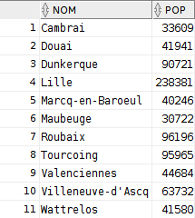

Villes de plus de 30.000 habitants :

SELECT Nom,Pop from population
where pop > 30000 AND CODEDEPT = '59';

Statistiques sur la table :
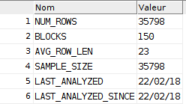

La table compte 35798 lignes, pour 150 blocks alloués. La longueur moyenne d’une ligne est de 23.

Statistiques sur les colonnes :
On peut observer les valeurs minimum et maximum pour chaque colonne.

Les colonnes nom et pop sont des « Height balanced histogram ».

Les tailles moyennes de colonnes sont de 3 pour CODEREGION, 3 pour CODEDEPT, 13 pour NOM, 4 pour POP.

Procédure CreateHistogram

CREATE OR REPLACE PROCEDURE CREATEHISTOGRAM ( NOMHISTO IN VARCHAR2,
NBBUCKETS IN NUMBER, BORNE_INF IN NUMBER, BORNE_SUP IN NUMBER ) AS
rowCount NUMBER;
nbLineByBucket NUMERIC;
bucketIndex NUMBER;
lastPopValue NUMBER;
CURSOR pop_cursor IS SELECT ROWNUM,POP FROM POPULATION WHERE POP BETWEEN
BORNE_INF AND BORNE_SUP;
BEGIN
IF NBBUCKETS > 0 THEN
bucketIndex:= 1;
SELECT COUNT(*) INTO rowCount FROM POPULATION WHERE POP BETWEEN
BORNE_INF AND BORNE_SUP;
IF rowCount > 0 THEN
nbLineByBucket := CEIL(rowCount/NBBUCKETS);
lastPopValue := -1;
FOR cursor_raw in pop_cursor
LOOP
IF MOD(cursor_raw.ROWNUM,nbLineByBucket) = 0 THEN
INSERT INTO HISTOPOP VALUES (NOMHISTO,bucketIndex,cursor_raw.POP);
lastPopValue := -1;
bucketIndex := bucketIndex+1;
ELSE
lastPopValue := cursor_raw.POP;
END IF;
END LOOP;
IF lastPopValue > -1 THEN
INSERT INTO HISTOPOP VALUES (NOMHISTO,bucketIndex,lastPopValue);
END IF;
END IF;
END IF;
END CREATEHISTOGRAM;
/

Graphiques et analyses de la question 5

20 buckets, population de 5000 à 50000 :

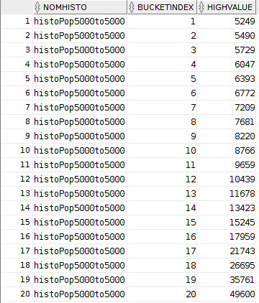

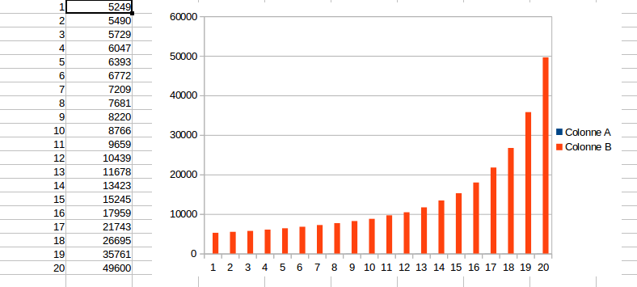

On remarque, avec 20 buckets, que la majorité des villes sont des villes de taille petite (entre 5000 et 20000 habitants, représentant 17 buckets) comparativement aux «moyennes» villes (entre 20000 et 50000 habitants pour 3 buckets).

10 buckets, population de 50000 à 500000 :
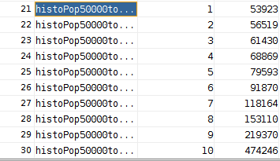

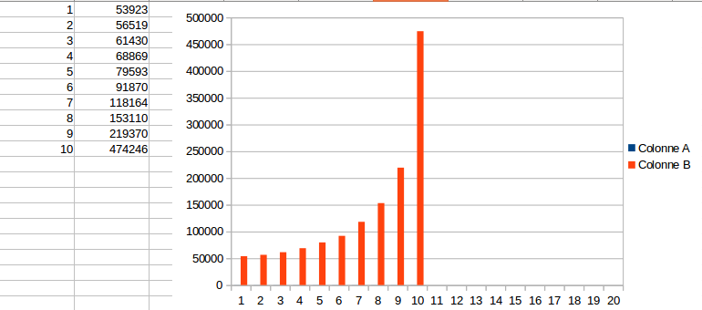

On remarque, avec 10 buckets, que pour un échantillon de villes entre 50 000 et 500 000 habitants,
la plupart des échantillons se trouvent dans les villes moyennes.

